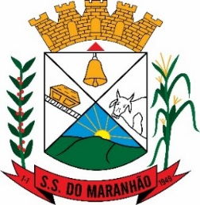

FORMULÁRIO PARA RECURSO

Comissão Especial Organizadora do Processo da Prefeitura Municipal de SÃO SEBASTIÃO DO MARANHÃO/MG
Processo Seletivo – Edital PS nº 001/2018
Nome completo – Candidato:
Nº de Inscrição:
CPF:
Cargo: Data de nascimento:

Marque abaixo o tipo de recurso:

( ) Gabarito da Prova Objetiva

Digitar ou escrever em letra de forma a justificativa do recurso, de forma objetiva, em duas vias para caso de protocolo no órgão:

Local e data: —————————————————— ——/——/——

Assinatura: _______________________________________________

PRAZO PARA RECURSO: 26/02/2019

PARA FORMULÁRIO ELETRÔNICO NÃO É NECESSÁRIA ASSINATURA.

PASSO A PASSO PARA ENVIO DE RECURSO ELETRÔNICO

1° Opção

1 - Acesse a área do candidato e selecione a opção:

2 – Preencher a fundamentação e caso seja necessário, anexar arquivo seguinte campo:

2° Opção

1 – Preencher o formulário de recurso disponível dentro do Processo Seletivo – em arquivos;

2 - Preencher e enviar através do e-mail: atendimentoabsoluto@gmail.com

